- Конкурс красоты 12.09.15
- Пикник 05.09.15 «Поход по родному краю». 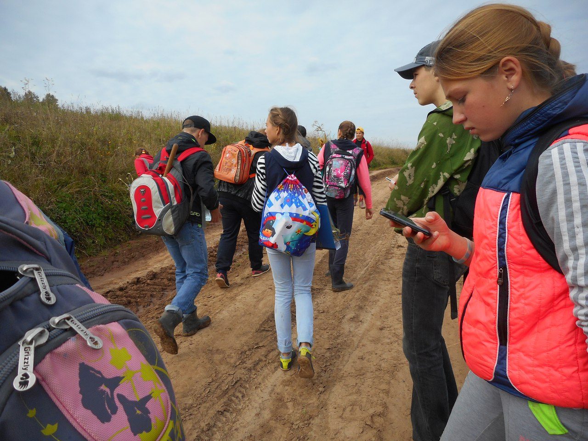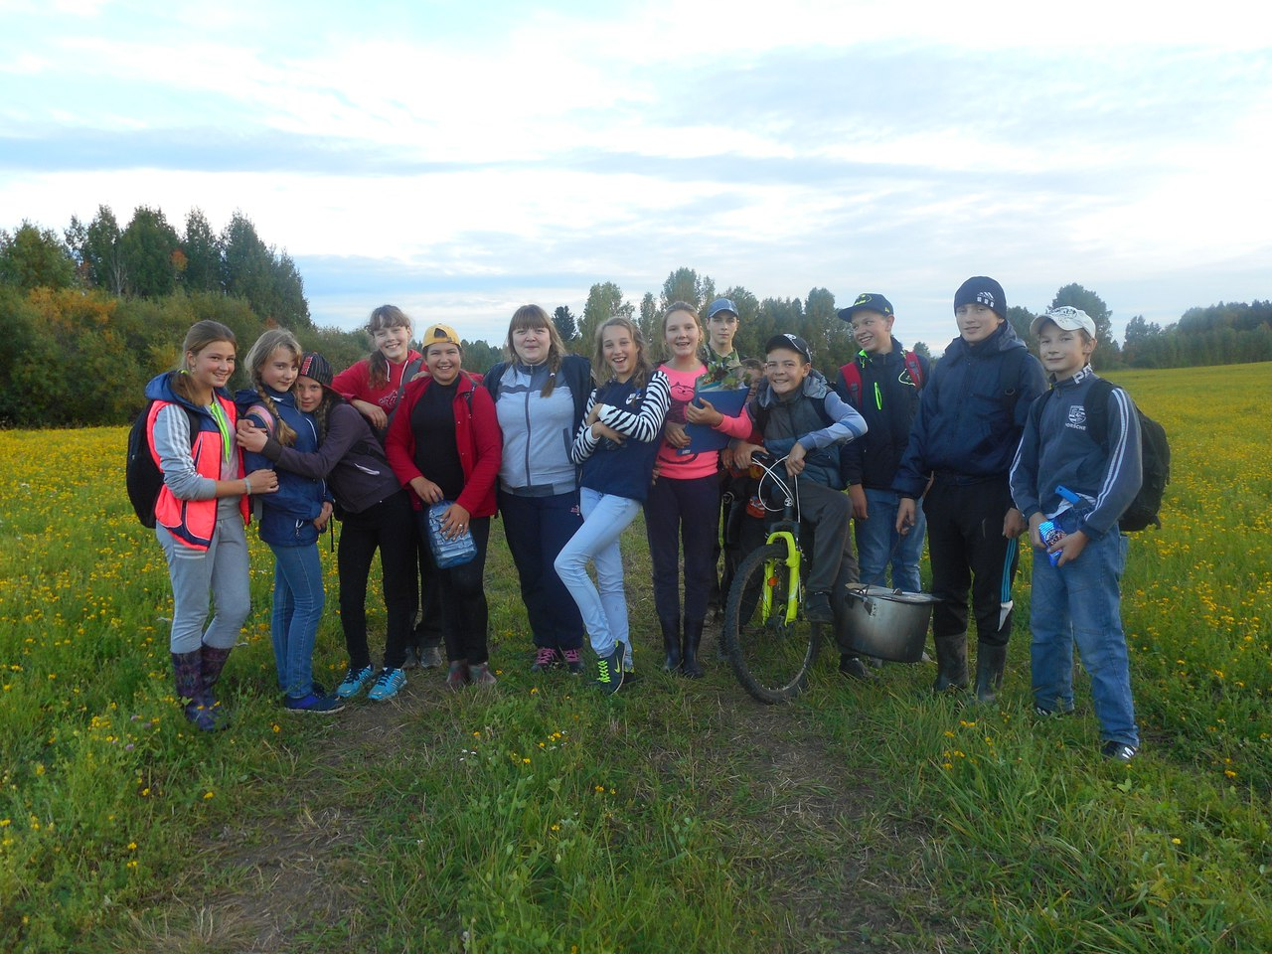
- Принимали участие в районом осеннем кроссе 19.09.15
- 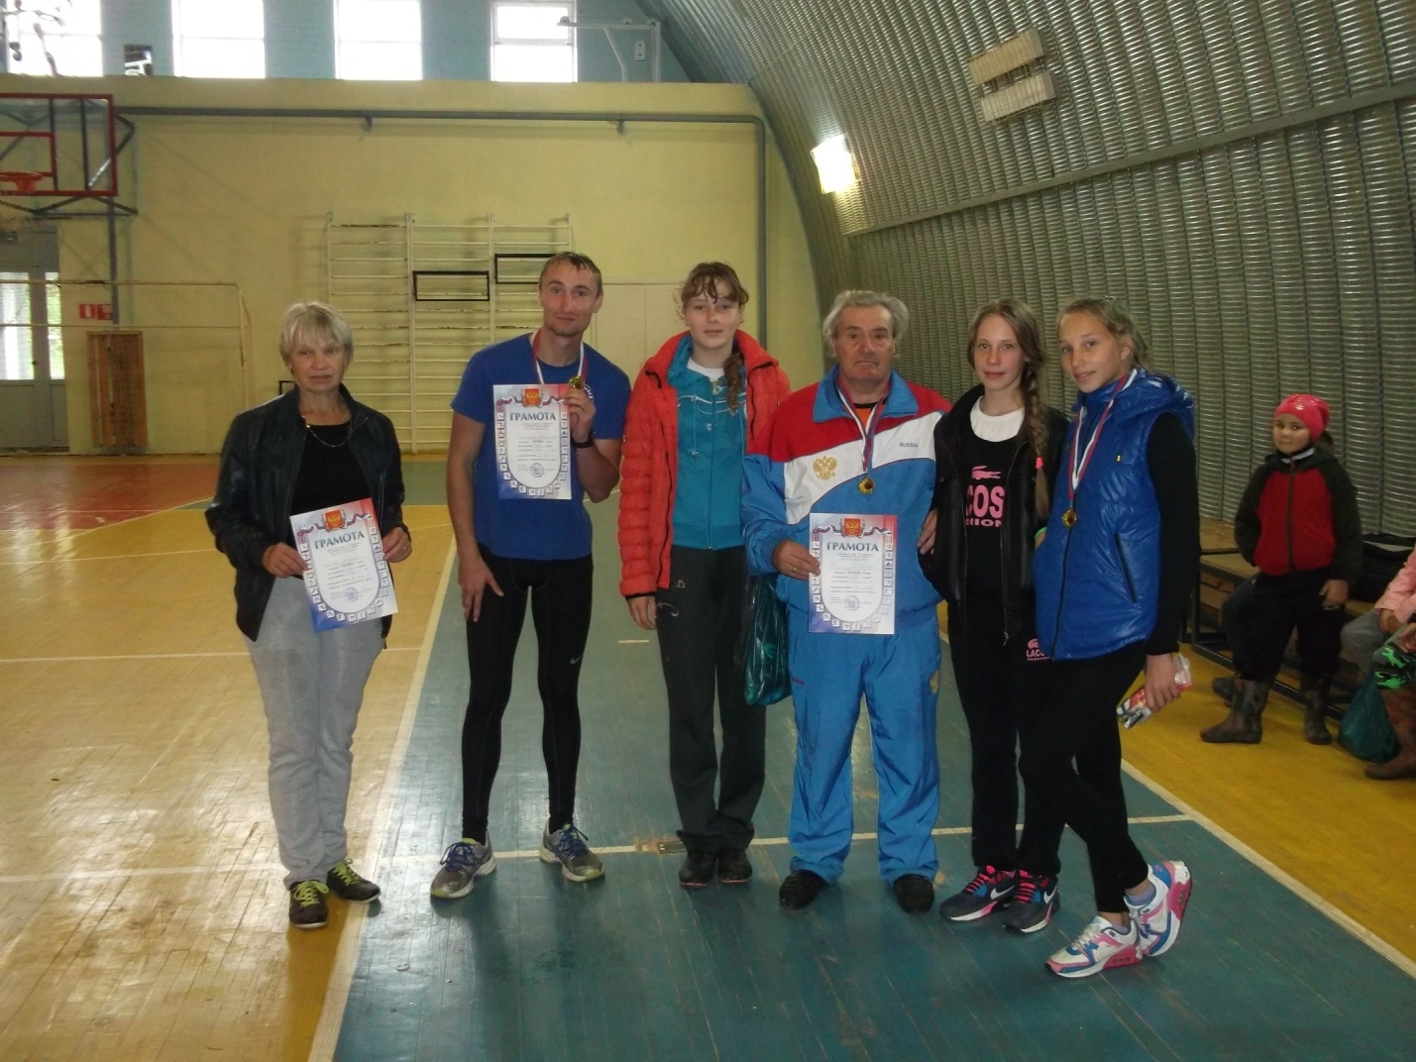

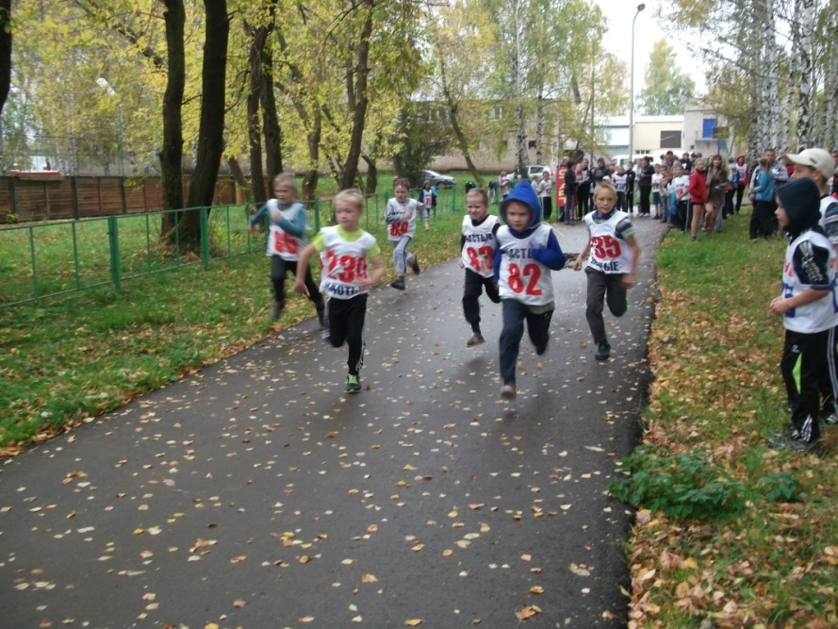

- Уроки мастерства »подделки из природного материала»
- Пикник для пенсионеров «поход по родному краю» 26.09.15
- Посиделки для пенсионеров. Праздник «С днем рождения Ветеран».
Совместно с библиотекой 24.09.15
- Поездка на спектакль на илизион 20.09.15
